**TISKOVÁ ZPRÁVA**

Východočeská galerie v Pardubicích

V Pardubicích dne 2. února 2021

**Východočeská galerie v Pardubicích vás zve na výstavu:**

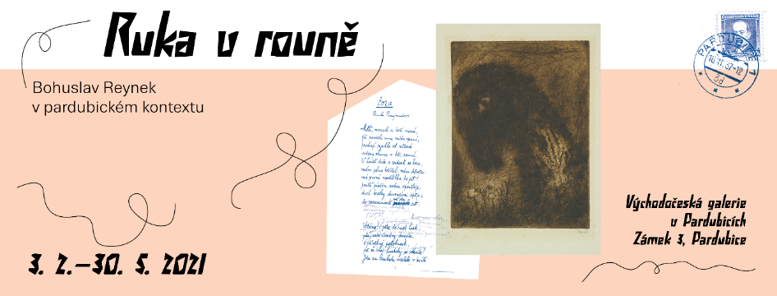

**termín výstavy: 3. 2. – 30. 5. 2020**

**místo konání: Východočeská galerie v Pardubicích, Zámek 3**

**kurátorka výstavy: Lenka Dolanová**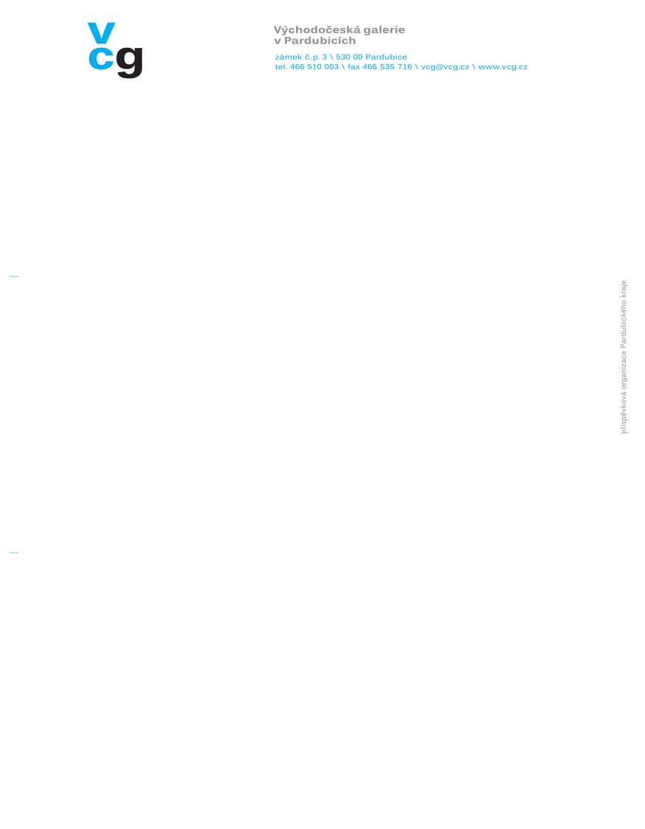

**Výstava bude zahájena zveřejněním online záznamu dne 3. 2. 2021, odkaz na** [**https://vcg.cz/cs/vystavy/ruka-v-roune**](https://vcg.cz/cs/vystavy/ruka-v-roune)

**a na galerijním fb:** [**https://www.facebook.com/VychodoceskaGalerieVPardubicich**](https://www.facebook.com/VychodoceskaGalerieVPardubicich)

**Nad výstavou převzal záštitu Roman Línek, náměstek hejtmana Pardubického kraje.**

Tvorba a život básníka, grafika a překladatele z francouzštiny a němčiny Bohuslava Reynka (1892 – 1971) je spjata především s Petrkovem u Havlíčkova Brodu. Ačkoliv byl na začátku své tvůrčí dráhy v kontaktu s výtvarnou avantgardou, zvolil si vbrzku cestu solitéra. Kromě pár let v Jihlavě a pár měsíců v Praze v době studií, několika pobytů ve francouzském Grenoblu, odkud pocházela jeho žena, básnířka Suzanne Renaud, a ročního pobytu v průběhu války ve Staré Říši, tvořil v relativní izolaci petrkovského statku. Od raných kreseb tužkou a pastelem přešel ve třicátých letech postupně ke grafice, věnoval se technikám suché jehly a leptu, často v kombinaci s monotypem. Tematické okruhy zůstávají konstantní – zejména pastorální motivy, zátiší z bezprostředního okolí domu a zahrady a biblické výjevy, zrcadlené v petrkovském časoprostoru. Klíčovým aspektem je rozhraní, přechod mezi vnitřním a vnějším, často zviditelňované prostřednictvím motivu oken, dveří či vrat, ale i zrcadel a odrazů. Reynkovo grafické a básnické dílo zároveň sjednocuje rozhraní mezi duchovním a profánním, světem lidským a světem mimolidských tvorů a objektů. Výrazovým prostředkem je čára, více „chundelatější“ v leptech a ostřejší v suchých jehlách, která vytváří hustou síť propojující postavy a objekty s okolím.

Výtvarná tvorba se prolínala s tvorbou básnickou a překladatelskou. Pro Reynkovy tvůrčí začátky byla určující spolupráce s nakladatelstvím Dobré dílo Josefa Floriana ve Staré Říši. Od poloviny dvacátých let 20. století spolupracoval s Vlastimilem Vokolkem, který působil v rodinné tiskárně v Pardubicích. Po prvním překladu knihy Jeana Lebraua Cypřiš a chata (1926), což byla zároveň první bibliofilsky výpravná kniha vokolkovské edice Paprsek, následovala řada dalších, mj. díla Maxe Jacoba, Paula Valéryho či Jeana Giona. Ve Vokolkově tiskárně vyšly básnické sbírky Suzanne Renaud s Reynkovými kresbami a grafikami a jeho grafický cyklus Pastorale (1947). Již v roce 1929 se díky Vokolkově iniciativě uskutečnila první a na dlouhou dobu jediná výstava Bohuslava Reynka u nás, která proběhla ve výstavní síni tehdejšího Městského průmyslového muzea v Havlíčkově ulici v Pardubicích. Reynek zde představil pastely z Francie a Petrkova, linoryty a vydané básnické sbírky. S Vokolkovou tiskárnou spolupracoval Reynek až do konce čtyřicátých let, kdy došlo k její likvidaci. Od čtyřicátých let tvořil Bohuslav Reynek v izolaci a jeho tvorba byla pro širší publikum znovu objevena až v polovině šedesátých let díky řadě objevných výstav (Ústí nad Labem, Brno, Praha). Reynkovým dílem se v té době zabývali mj. Jiří Šerých, autor prvního soupisu díla, literární kritik Jaroslav Med či Věra Jirousová, která o Reynkovi napsala diplomovou práci a řadu studií.

Ve sbírkách Východočeské galerie v Pardubicích se nachází soubor 113 grafických listů, vytvořených v letech 1948–1971. Naposledy byl vystaven v létě 2005 v Domě U Jonáše. Kromě obsáhlého výběru z těchto sbírek představuje výstava též materiály, odkazující k pardubickému kontextu. Jedná se o tiskoviny k pardubickým výstavám v letech 1929 a 1987, knihy z Vokolkovy tiskárny, na nichž Bohuslav Reynek spolupracoval, rukopis Reynkova překladu, výběr z básní či pohledy a dopisy Vlastimila Vokolka. Prostředí Petrkova připomenou také fotografie pardubického fotografa Štěpána Bartoše.

Lenka Dolanová

„Mohu říci, že setkání v Petrkově s Bohuslavem Reynkem bylo objevem mé nové přítomnosti, která, dávno nevědomky toužená, jako by do mne nyní vstoupila. Bylo mně 22 let. Téměř o deset let starší pan Reynek byl osobností výjimečnou a se vzácnou noblesou mne upozorňoval na knihy, zjevy poezie a výtvarnou krásu. Všechno pak přistupovalo ke mně v přátelské pokojné odevzdanosti, v moudrém ovzduší jeho domova. A když paní Reynková mne vítala svou mateřštinou, bylo to kouzelné, všechno se náhle proměnilo v plnost důvěry v čase minulém, přítomném i budoucím.“

/Vlastimil Vokolek/

Ruka v rouně, 1956, suchá jehla, papír, zakoupeno 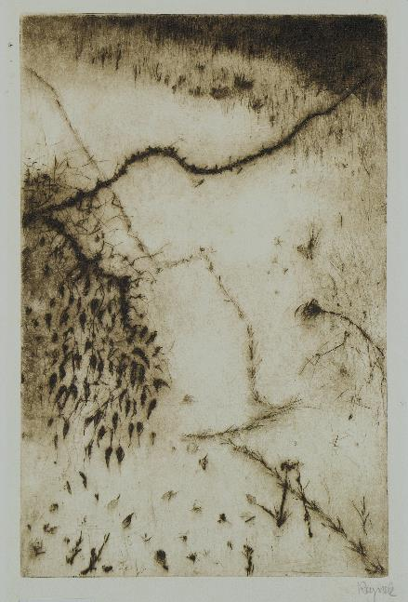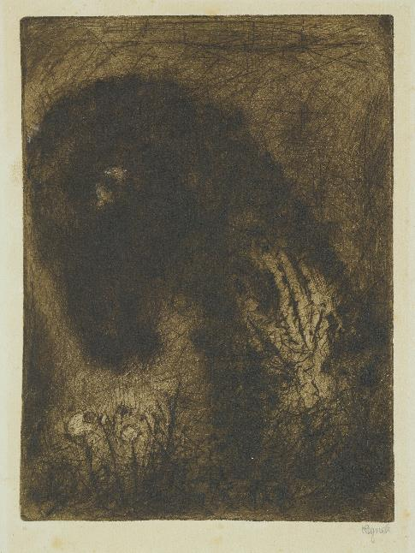 Ptačí stopy, 1957, suchá jehla, fotografický papír,

1970 zakoupeno 1968

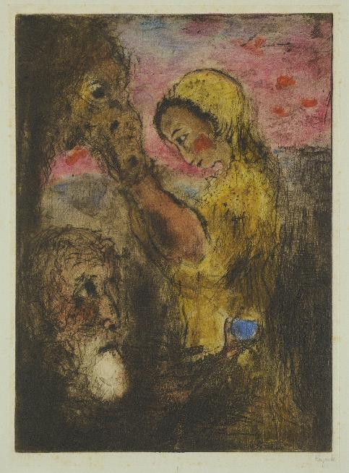 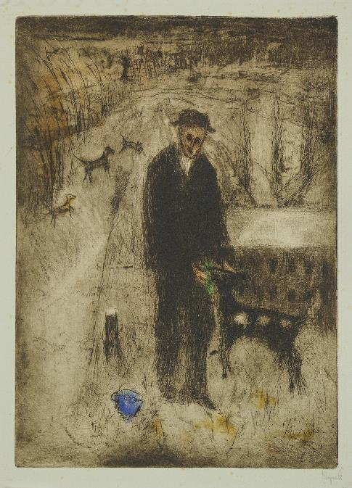

Rebeka, 1955, lept, monotyp, papír, zakoupeno Předměstí (Poisat), 1950, lept, monotyp, papír,

1967 zakoupeno 1969

**Informace o doprovodných programech, aktualitách a termínu otevření galerie sledujte na** [**www.vcg.cz**](http://www.vcg.cz)**.**

Východočeskou galerii v Pardubicích zřizuje Pardubický kraj







C:\Users\ondrejboucek\Desktop\loga\Znak-kraj-nový\použitelný.png









Statutární město Pardubice podporuje kulturu

